FASES REQUERIMIENTO DE SOFTWARE

1. DESCRIPCION GENERAL DEL REQUERIMIENTO 2
2. FASE DE FORMALIZACIÓN 3
3. ANALISIS DE REQUISITOS Y REQUERIMIENTOS 4
5. LEVANTAMIENTO DEL REQUERIMIENTO DETALLADO 8
6. DISEÑO DE LA ARQUITECTURA DE SOLUCION 10

DESCRIPCION GENERAL DEL REQUERIMIENTO

PROYECTO | Abogabot
Nombre Requerimiento: | Desarrollo de Plataforma Web
Fecha Solicitud: | 01/03/2022
Responsable(s) Solicitud: | Abogabot
Dependencia(s) Solicitante: | Derecho Penal
Responsable Funcional designado por el equipo de desarrollo de software: | Luis Emmanuel Mendez Barrios

FASE DE FORMALIZACIÓN

Descripción de la Solicitud
Usuario Solicitante
Aplicación Web que permita gestionar las demandas de un despacho de abogados, esta aplicación deberá permitir realizar pagos y dar un seguimiento a las demandas, por otro lado, debe de contar con un Dashboard donde el administrador pueda ver información pertinente por último debe ser responsive y además de poder notificarle por correo al cliente del avance del proceso.
Líder Funcional
El usuario requiere una aplicación web donde pueda administrar los pagos del servicio y además de poder dar un seguimiento a las demandas, además de esto quiere un dashboard para que el administrador pueda ver esta información, la aplicación debe de ser responsive y debe de poder notificarle al usuario el estado del proceso. Se debe de contar con un login y roles para controlar el acceso a la información.

FIRMAS DE ACEPTACIÓN:

Abogabot Luis Emmanuel Mendez Barrios
________________________________ _______________________________
Nombre Responsable Solicitud Nombre Líder OTI
Dependencia Solicitante Oficina Tecnologías de la Información

ANALISIS DE REQUISITOS Y REQUERIMIENTOS

Fecha Inicio | 03/03/2022 |  | Fecha Final | 10/04/2022
Modelamiento de Negocio
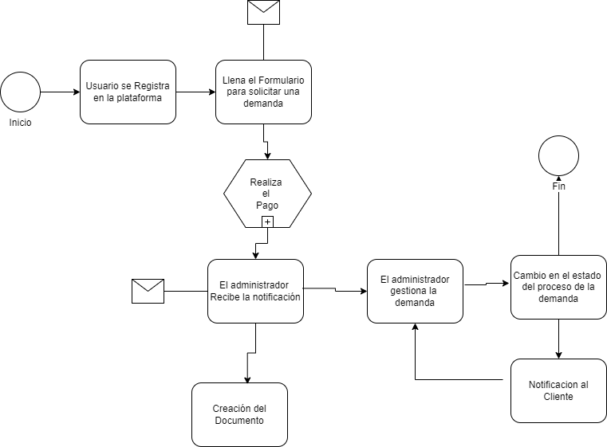

Términos de Referencia
Alcance de la solución | Se creará una aplicación donde el usuario podrá registrarse , dentro de esta plataforma el administrador podrá ver los pagos realizados además de controlar el proceso de las demandas. La aplicación podrá enviar correos electrónicos a los clientes, además de crear documentos Word con la información ingresada.
Requerimientos Funcionales y criterios de aceptación y | Registro de usuarios, control de demandas (CRUD), apartado visual de pagos realizados, envió de correos electrónicos , creación de documentos de Word. Formulario para comenzar proceso de demanda, la aplicación debe de ser responsive. La aplicación no debe de gestionar otro proceso que no sean las demandas.
Requerimientos no Funcionales y de calidad | La aplicación debe de estar disponible las 24 horas del día además debe de ser accesible además debe de ser segura la aplicación.
Interesados en la solución
  Nombre/Rol/Perfil | Descripción
  Asigne un rol o nombre que permita identificar un interesado que participa dentro de la solución adelantada | Describa y justifique de qué manera participa el interesado dentro de la solución adelantada.
Precondiciones | Realizar Documentación  Realizar Contrato  Realizar Testeo
Requisitos Técnicos | Tipo de Desarrollo | Web Escritorio Móvil Servicio Web  Servicio Windows Otro:__________________
Requisitos Técnicos | Base de Datos | Oracle  SQL Server  MySQL  MongoDB  Otro:__________________ |  |  | Versión  8.0.7_____  _______  _______  _______  _______  _______
Requisitos Técnicos | Lenguaje | C#  VB  PHP  Java  JavaScript  Otro:___________________ |  |  | Versión  _______  _______  _______  _______  _______  _______  _______
Viabilidad Técnica | Luego de adelantado el análisis de los requisitos y requerimientos es viable proponer una solución técnica para esta solicitud: SI ( ) NO ( )

FIRMAS DE ACEPTACIÓN:
Nombre | Dependencia | Teléfono | Firma
Juan Perez |  | 8721192557
- FASE DE PLANEACIÓN Y GERENCIA DEL PROYECTO

Responsable |  |  | Luis Emmanuel Mendez Barrios |  | Fecha |  |  |  | 03/03/2022
Plan estratégico de fases del proyecto
N° | Nombre Etapa | Actividad |  | Rol Responsable |  | Fecha Inicio | Fecha Fin | Comentarios
1 | Análisis | Análisis de requisitos |  | Analista |  | 03/03/2022 | 05/03/2022
2 | Análisis | Diseño de mockups |  | Analista |  | 05/03/2022 | 08/03/2022
3 | Análisis | Diseño de digramas y flujos de trabajo. |  | Analista |  | 08/03/2022 | 10/03/2022
4 | Desarrollo | Set up de la configuración del proyecto. |  | Developers |  | 10/03/2022 | 20/03/2022
5 | Desarrollo | Desarrollo del front-end |  | Developers |  | 20/03/2022 | 25/03/2022
6 | Desarrollo | Desarrollo del Backend |  | Developers |  | 25/03/2022 | 31/03/2022
7 | Desarrollo | Integración de los procesos |  | Developers |  | 01/04/2022 | 10/04/2022
8 | Documentación | Realizar la documentación pertinente. |  | Developers / Technical Writers |  | 11/04/2022 | 15/04/2022
9 | Deploy | Desplegar la aplicación. |  | Devops |  | 15/04/2022 | 20/04/2022
Diagrama de planeación
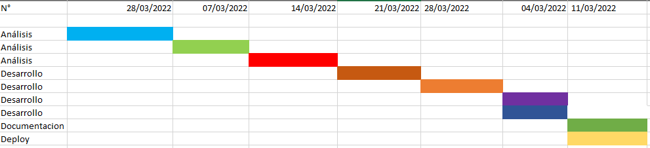

NOTA: Las fechas de planeación establecidas en este documento son aproximadas y estarán sujetas a modificaciones que surjan por control de cambios u otros factores.

FIRMAS DE ACEPTACIÓN:
Nombre | Dependencia | Teléfono | Firma
Juan Perez |  | 8721192557

LEVANTAMIENTO DEL REQUERIMIENTO DETALLADO

HISTORIAS DE USUARIO
Nº. |  | A1
Titulo |  | Desarrollo de Aplicación
Fecha |  | 04/03/2022
Estimación |  | 80
Característica/Funcionalidad
Quiero que el usuario se registre en mi plataforma y luego de registrarse le aparezca un formulario donde ingresara la información para empezar con la demanda , después de ingresar la información se le redireccionaran al formulario de pago. Después de que un usuario ya realizo el pago , puede ingresar a la plataforma y ver como va el proceso de la demanda, además esta plataforma esta gestionada por un administrador el cual podrá ver los pagos y gestionar el proceso de la demanda.
Razón/Resultado
El resultado es una plataforma compuesta por formularios y un dashboard en el cual el administrador pueda ver la información de las demandas y los pagos , esta plataforma será responsive.
Criterios de Aceptación
Nº | Titulo |  | Contexto |  |  | Evento
1 | Registro del usuario en la plataforma |  | En el momento que el usuario se registre en la plataforma validar que el correo no este registrado además de contar con un correo de activación de la cuenta. |  |  | Cuando un cliente se registra en la plataforma
2 | Proceso de pago |  | El usuario ingresara información como la tarjeta de crédito o debito para realizar el cobro y empezar con el proceso. |  |  | Después que el usuario se registre se le redireccionara ha este formulario, no es obligatorio que el usuario page , pero mientras no pague tendrá acceso restringido a la plataforma.
3 | Manejo de Demandas |  | El usuario podrá observar el proceso de su demanda en un dashboard |  |  | Cuando el usuario cuente con una cuenta activa e ingrese a la plataforma.
4 | Visualización de pago y administración de las demandas |  | El administrador podrá ver los pagos realizados, así como también podrá manejar el estado de las demandas. |  |  | Cuando el administrador ingrese al dashboard
5 | Envió de notificaciones al cliente |  | Se le notificara al cliente cuando se realice un cambio en su demanda. |  |  | Cuando el administrador haga un cambio en el estado de la demanda.
Firmas de aceptación
Nombre |  |  |  | Dependencia | Teléfono |  | Firma
Juan Perez |  |  |  |  | 8721192557

DISEÑO DE LA ARQUITECTURA DE SOLUCION

En caso de que existan excepciones asociadas a la arquitectura de referencia se debe incluir su correspondiente justificación en las vistas que aplique.

Fecha | 04/03/2022
Vista Lógica
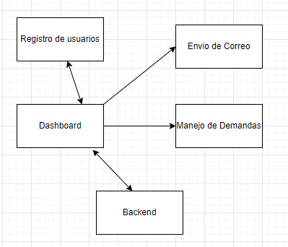

Vista de Implementación
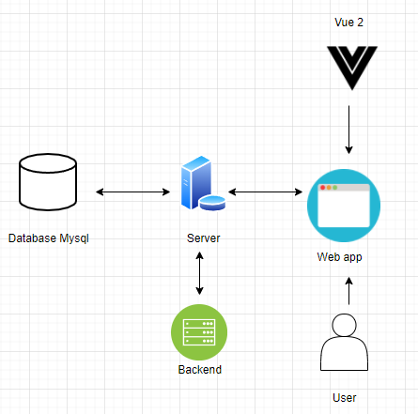

Vista de Proceso
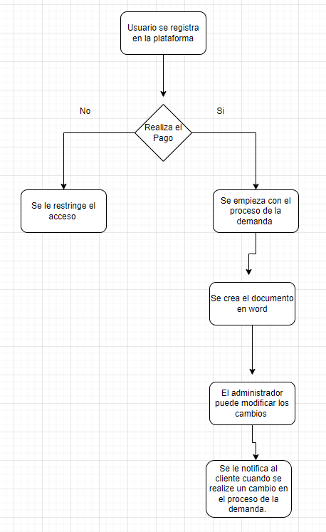

Vista de Física
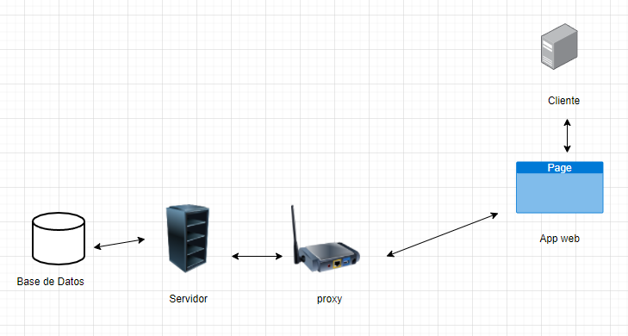

Si utiliza convenciones para diagramas Ad hoc, por favor describirlas aquí
Prototipos de interfaces de usuario
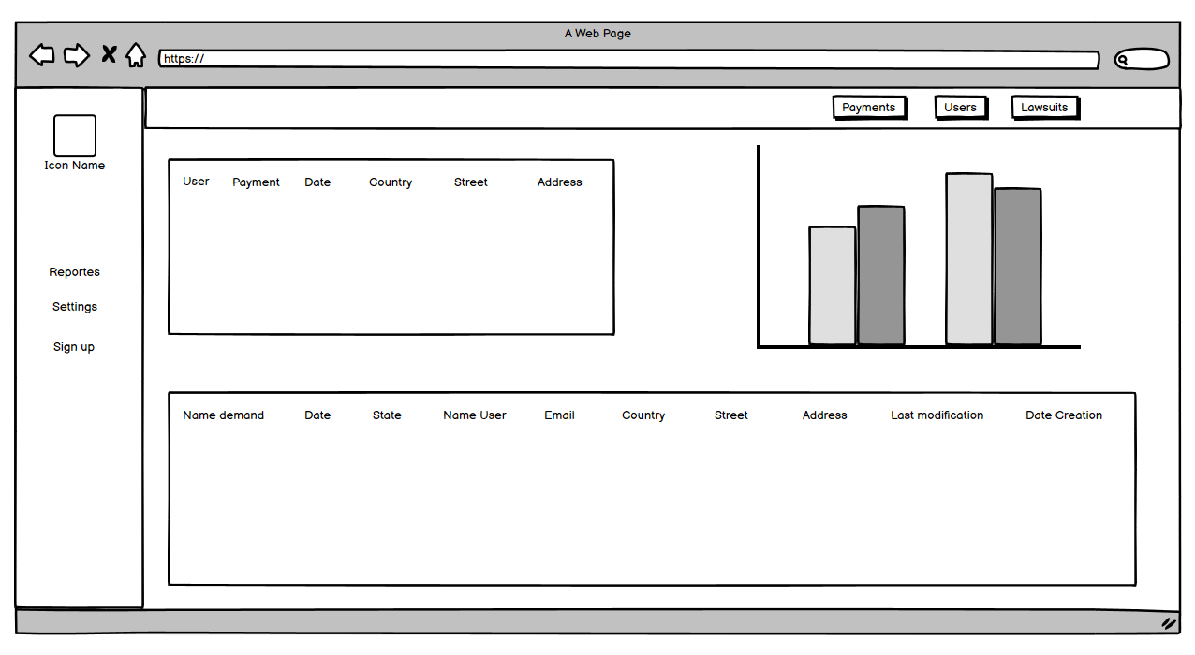

Si utiliza convenciones para diagramas Ad hoc, por favor describirlas aquí
Firmas de aceptación
Nombre |  | Dependencia | Teléfono |  | Firma
Juan Perez |  |  | 8721192557

Nota: En caso de considerar limitado el uso de UML, es posible utilizar diagramas Ad Hoc.

